ภูมิปัญญาท้องถิ่น/ปราช์ญชาวบ้าน
ตำบลน้ำดำ อำเภอทุ่งยางแดง จังหวัดปัตตานี
ชื่อ นายมะรียา นามสกุล รือสะ

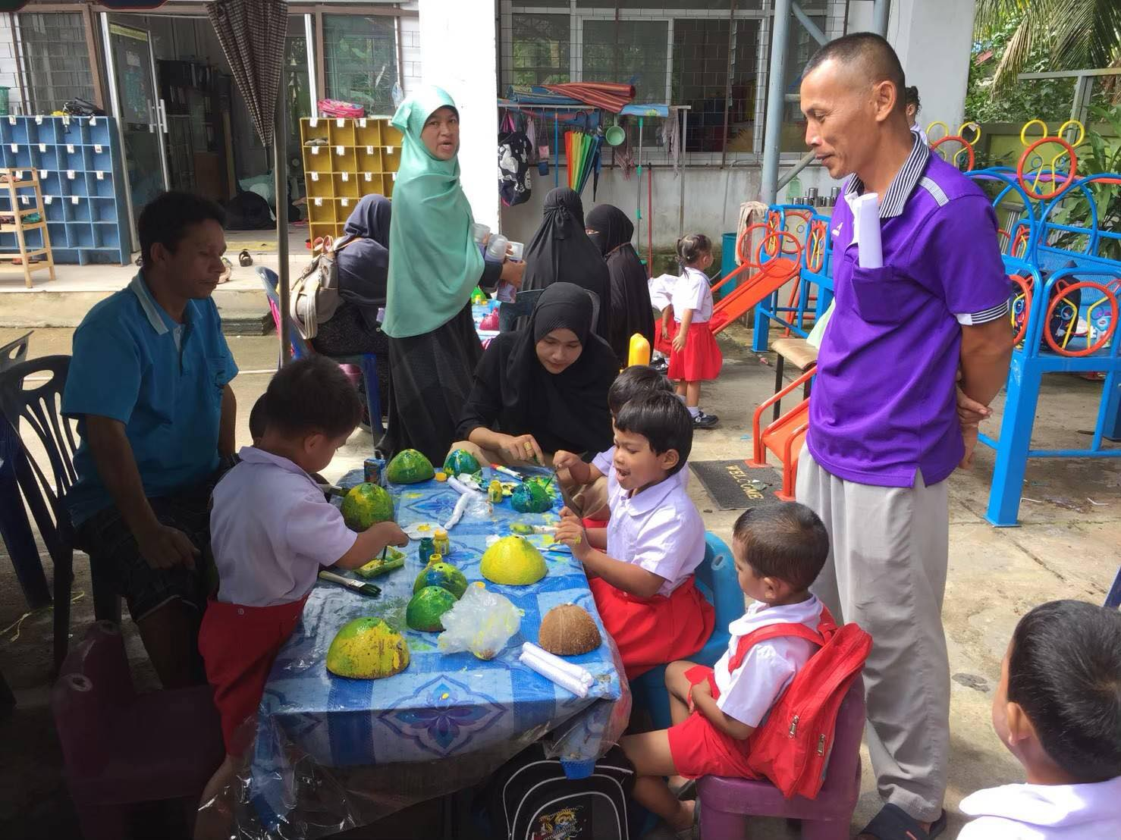

วัน/เดือน/ปี ๒๖ มิถุนายน ๒๕๑๖ อายุ ๔๘ ปี
การศึกษาชั้นประถมปีที่ ๖ โรงเรียนบ้านน้ำดำ
ที่อยู่ปัจจุบัน ๖๘ หมู่ ๑ ตำบลน้ำดำ อำเภอทุ่งยางแดง จังหวัดปัตตานี
สถานภาพทางครอบครัว สมรสกับนาง กาญะ ดาโดะ มีบุตร ๑ คน
ภูมิรู้/ภูมิปัญญา
มีความสามารถด้านการผลิตอุปกรณ์การเดินจากกะลามะพร้าวและใบพัดจากลูกยาง
ผลงานที่ได้รับการยาย่อง
เป็นผู้นำด้านการผลิตของวัสดุที่มีในชุมชน เช่น กะลา ใบพัดจากลูกยาง ว่าว ลูกข่าง

ภูมิปัญญาท้องถิ่น/ปราช์ญชาวบ้าน
ตำบลน้ำดำ อำเภอทุ่งยางแดง จังหวัดปัตตานี
ชื่อ นายการี นามสกุล เจะโอะ

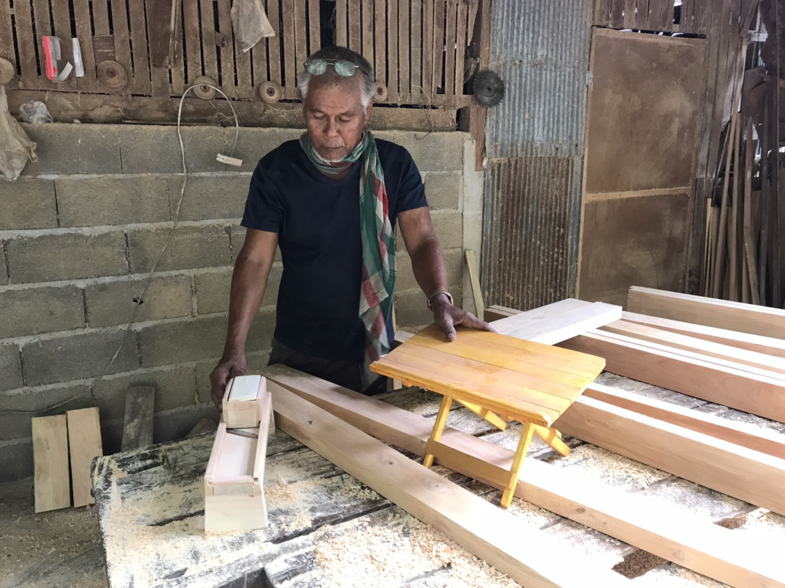

วัน/เดือน/ปี ๑ ตุลาคม ๒๕๐๖ อายุ ๕๘ ปี
การศึกษาชั้นประถมปีที่ ๔ โรงเรียนบ้านน้ำดำ
ที่อยู่ปัจจุบัน ๑๓๓ หมู่ ๔ ตำบลน้ำดำ อำเภอทุ่งยางแดง จังหวัดปัตตานี
สถานภาพทางครอบครัว สมรส- มีบุตร ๓ คน
ภูมิรู้/ภูมิปัญญา
มีความสามารถด้านภูมิปัญญา ผลิต วงกบประตู หน้าต่าง ที่วางอัลกุรอาน และที่ซอยหัวหอม
ผลงานที่ได้รับการยกย่อง
เป็นผู้นำด้านการประกอบอาชีพเสริม ผลิตวงกบประตู หน้าต่าง ที่วางอัลกุรอานและที่ซอยหัวหอมจนได้รับการยกย่อง เคารพนับถือ ของคนในชุมชนและหมู่บ้านใกล้เคียง
ภูมิปัญญาท้องถิ่น/ปราช์ญชาวบ้าน
ตำบลน้ำดำ อำเภอทุ่งยางแดง จังหวัดปัตตานี
ชื่อ นางวาเย๊าะ นามสกุล เจ๊ะโอะ

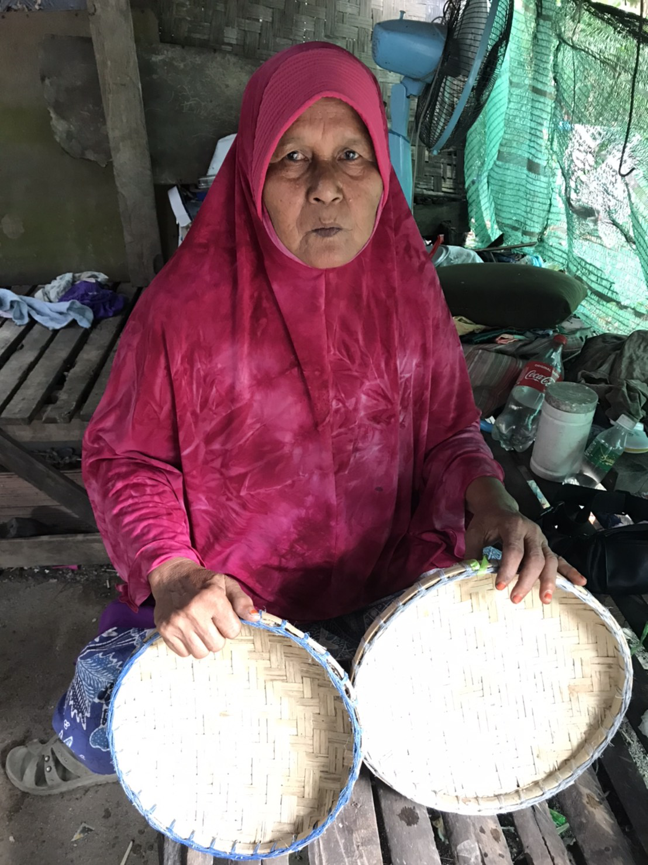

วัน/เดือน/ปี ๑ เมษายน ๒๕๐๐ อายุ ๖๔ ปี
การศึกษาชั้นประถมปีที่ ๔ โรงเรียนบ้านน้ำดำ
ที่อยู่ปัจจุบัน ๙๙ หมู่ ๔ ตำบลน้ำดำ อำเภอทุ่งยางแดง จังหวัดปัตตานี
สถานภาพทางครอบครัว สมรส- มีบุตร ๖ คน
ภูมิรู้/ภูมิปัญญา
มีความสามารถด้านภูมิปัญญาการผลิต เสื่อจากเตยหนาม /ผลิตกระด้งจากไม้ไผ่
ผลงานที่ได้รับการยกย่อง
เป็นผู้นำทางด้านการประกอบอาชีพเสริม จนได้รับการยกย่องของคนในชุมชนและหมู่บ้านใกล้เคียง
ภูมิปัญญาท้องถิ่น/ปราช์ญชาวบ้าน
ตำบลน้ำดำ อำเภอทุ่งยางแดง จังหวัดปัตตานี
ชื่อ นายอับดุลอาซิ นามสกุล เจะซอ

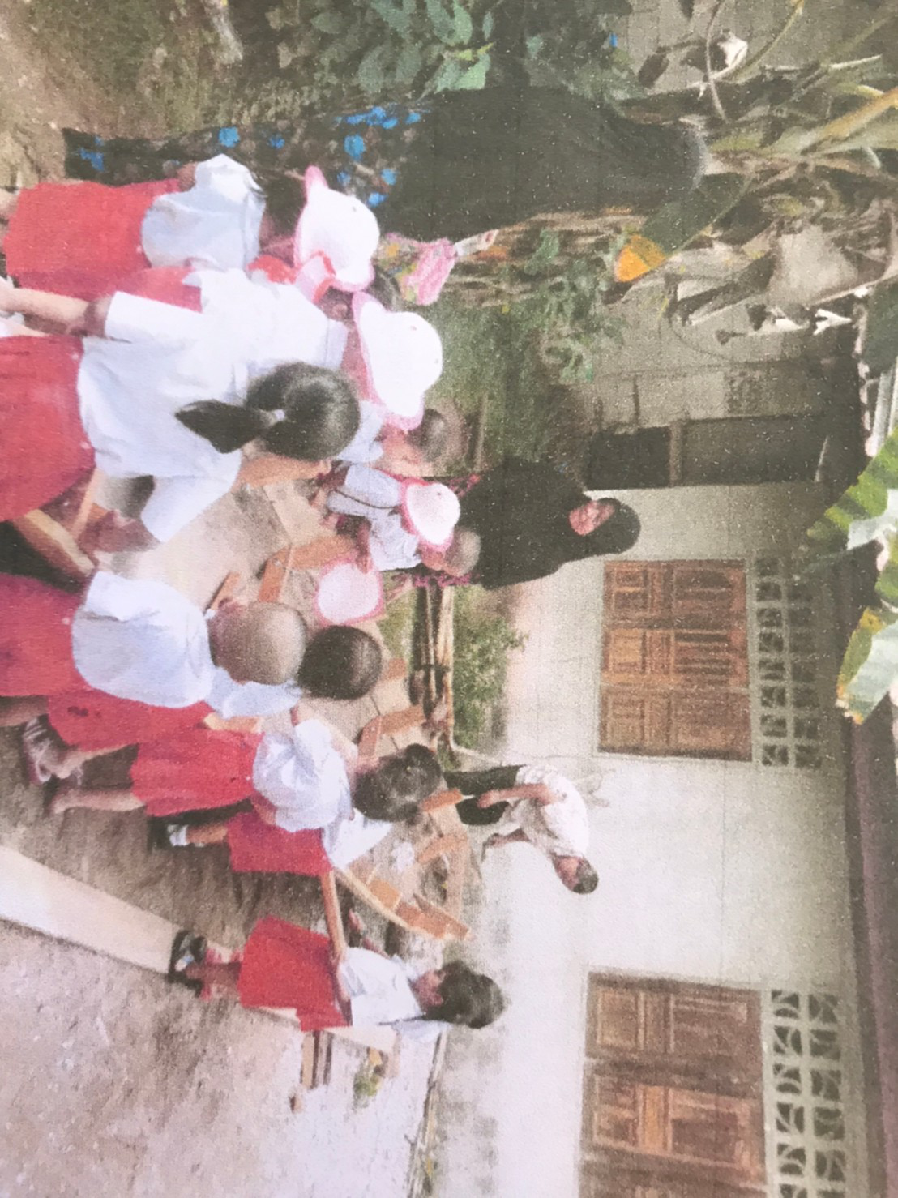

วัน/เดือน/ปี - อายุ ๔๒ ปี
การศึกษาชั้นประถมปีที่ ๔ โรงเรียนบ้านน้ำดำ
ที่อยู่ปัจจุบัน ๑๒๑ หมู่ ๑ ตำบลน้ำดำ อำเภอทุ่งยางแดง จังหวัดปัตตานี
สถานภาพทางครอบครัว สมรส- มีบุตร ๒คน
ภูมิรู้/ภูมิปัญญา
มีความสามารถด้านการผลิตเรือบาแต ใช้ในการประกอบอาชีพประมงน้ำจืด
ผลงานที่ได้รับการยกย่อง
เป็นผู้นำด้านการประกอบอาชีพในชุมชน จนได้รับการยกย่องในชุมชน
ภูมิปัญญาท้องถิ่น/ปราช์ญชาวบ้าน
ตำบลน้ำดำ อำเภอทุ่งยางแดง จังหวัดปัตตานี
ชื่อ นางพรีย๊ะ นามสกุล มูเล็ง

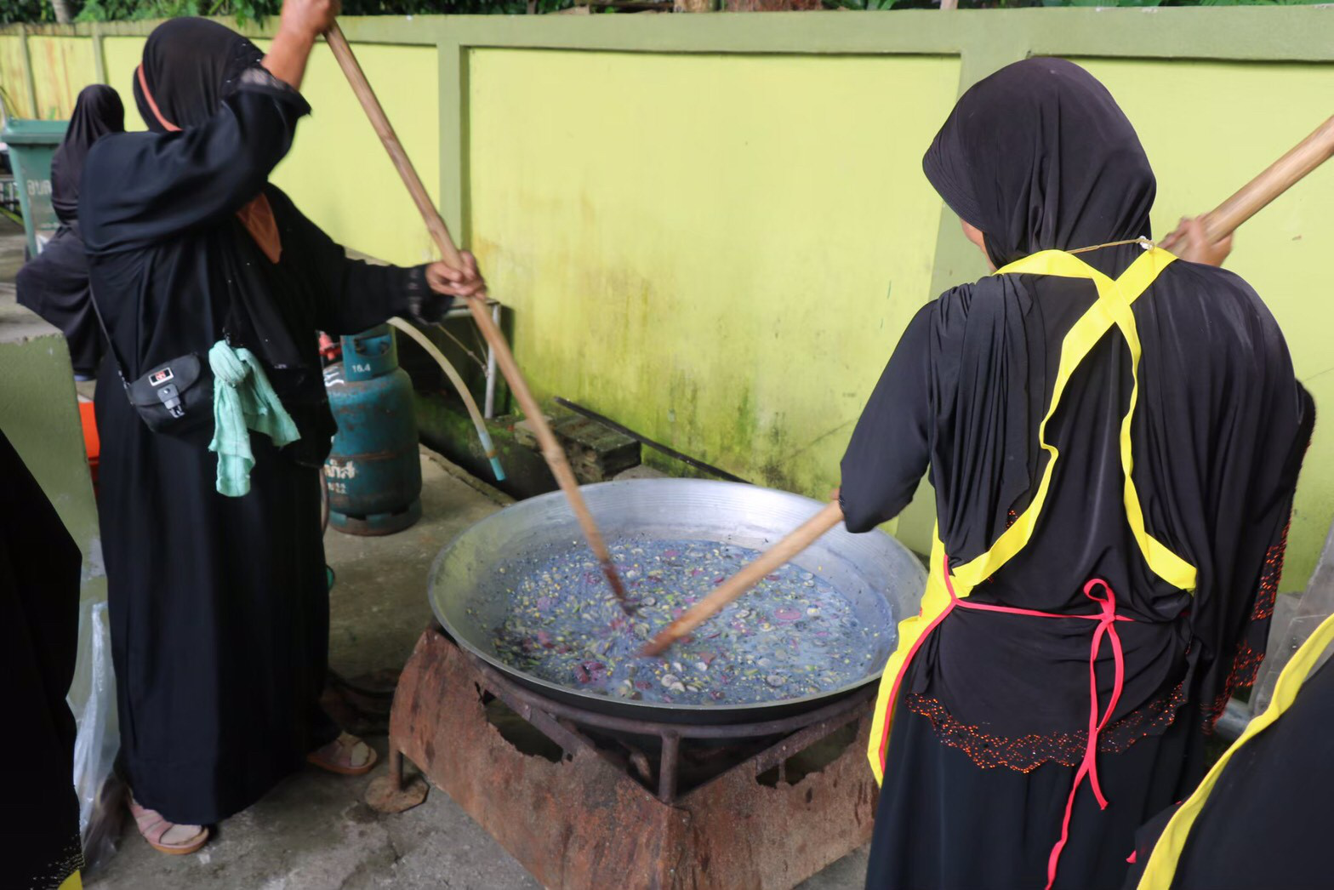

วัน/เดือน/ปี ๕ ตุลาคม ๒๕๑๒ อายุ ๔๗ ปี
การศึกษาชั้นประถมปีที่ ๔ โรงเรียนบ้านน้ำดำ
ที่อยู่ปัจจุบัน ๑๑๖ หมู่ ๑ ตำบลน้ำดำ อำเภอทุ่งยางแดง จังหวัดปัตตานี
สถานภาพทางครอบครัว สมรสกับนายอับดุลฮาเล็ม มูเล็ง มีบุตร ๒ คน
ภูมิรู้/ภูมิปัญญา
มีความสามารถด้านการทำขนมพื้นบ้าน อาซูรอ
ผลงานที่ได้รับการยกย่อง
เป็นผู้นำด้านการประกอบอาชีพทำขนมพื้นบ้าน ขนมหนุมานคลุกฝุ่น ขนมใส่ไส้ ข้าวเหนี่ยวต่างๆ

ภูมิปัญญาท้องถิ่น/ปราช์ญชาวบ้าน
ตำบลน้ำดำ อำเภอทุ่งยางแดง จังหวัดปัตตานี
ชื่อ นางดารีนา นามสกุล เด็ง

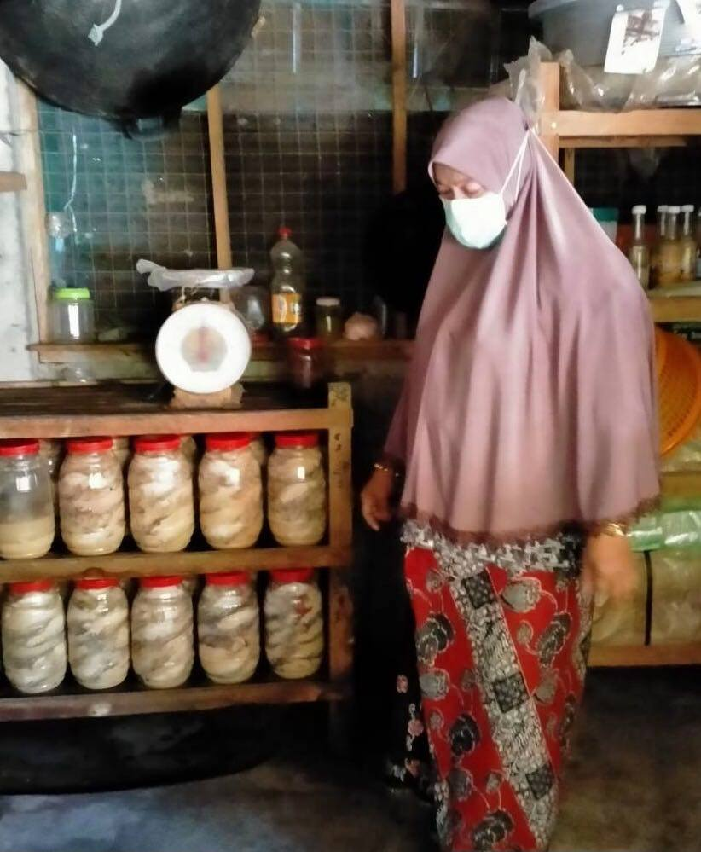

วัน/เดือน/ปี ๒๖ ตุลาคม ๒๕๑๔ อายุ ๕๑ ปี
การศึกษาชั้นประถมปีที่ ๖ โรงเรียนบ้านน้ำดำ
ที่อยู่ปัจจุบัน ๖/๒๖ หมู่ ๕ ตำบลน้ำดำ อำเภอทุ่งยางแดง จังหวัดปัตตานี
สถานภาพทางครอบครัว สมรส- มีบุตร ๖ คน
ภูมิรู้/ภูมิปัญญา
มีความสามารถด้านการผลิต ปลาส้ม แปรรูปสัตว์น้ำ ปลา กุ้ง เพื่อถนอมอาหาร
ผลงานที่ได้รับการยกย่อง
เป็นผู้นำด้านการประกอบอาชีพเสริม ทำปลาส้ม กุ้งส้ม น้ำปลาร้า จากน้ำจืด เป็นที่รู้จักของคนในชุมชนและนอกชุมชน
ภูมิปัญญาท้องถิ่น/ปราช์ญชาวบ้าน
ตำบลน้ำดำ อำเภอทุ่งยางแดง จังหวัดปัตตานี
ชื่อ นายมะยีดิง นามสกุล เจะซอ

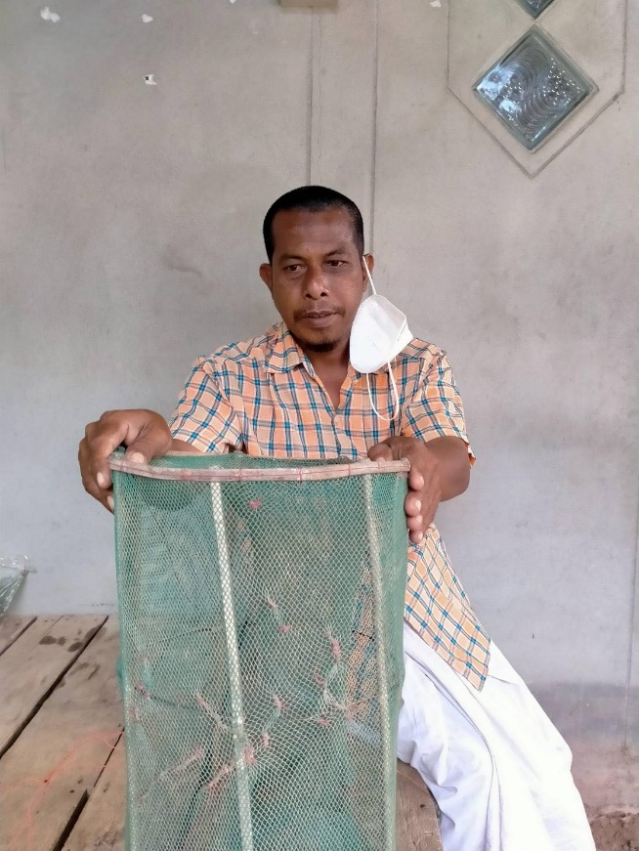

วัน/เดือน/ปี ๒ สิงหาคม ๒๕๑๖ อายุ ๔๗ ปี
การศึกษาชั้นประถมปีที่ ๖ โรงเรียนบ้านน้ำดำ
ที่อยู่ปัจจุบัน หมู่ ๑ ตำบลน้ำดำ อำเภอทุ่งยางแดง จังหวัดปัตตานี
สถานภาพทางครอบครัว สมรสกับนางเสานา เจะโด มีบุตร ๒ คน
ภูมิรู้/ภูมิปัญญา
มีความสามารถด้านการผลิตอุปกรณ์จับสัตว์น้ำ โพงโพง สุ่ม ไซ ที่ดักใส่ ปู กุ้ง หอย
ผลงานที่ได้รับการยกย่อง
เป็นผู้นำด้านการประกอบอาชีพ ทำเครื่องมือ จับปลาและอื่นๆจนได้รับการยกย่อง เคารพนับถือ ของคนในชุมชนบ้านน้ำดำและหมู่บ้านข้างเคียง
ภูมิปัญญาท้องถิ่น/ปราช์ญชาวบ้าน
ตำบลน้ำดำ อำเภอทุ่งยางแดง จังหวัดปัตตานี
ชื่อ นายดอเลาะ นามสกุล เจะโด

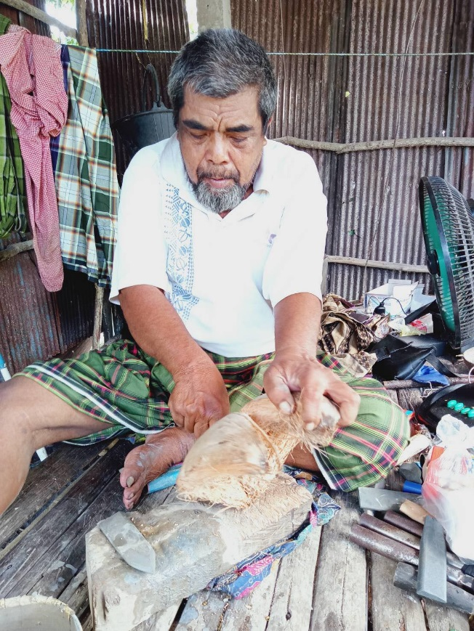

วัน/เดือน/ปี ๑ มกราคม ๒๕๐๐ อายุ ๖๔ ปี
การศึกษาชั้นประถมปีที่ ๔ โรงเรียนบ้านน้ำดำ
ที่อยู่ปัจจุบัน ๑๕๕/๑ หมู่ ๕ ตำบลน้ำดำ อำเภอทุ่งยางแดง จังหวัดปัตตานี
สถานภาพทางครอบครัว สมรสกับนาง แอเสาะ เจะโด มีบุตร ๓ คน
ภูมิรู้/ภูมิปัญญา
มีความสามารถด้านภูมิปัญญา ช่างผลิตนก จากกาบมะพร้าว
ผลงานที่ได้รับการยกย่อง
เป็นผู้นำด้านการประกอบอาชีพเสริมผลิตสัตว์ต่างๆจากกาบมะพร้าวจนได้รับการยกย่อง เคารพนับถือของคนในชุมชน

